南京市鼓楼区2014年中考一模物理试题及答案
2014.5
本试卷总分1OO分，考试时间90分钟

注意事项：
1．试卷共6页。答案写在答题卡、答题纸上对应题目的答案空格内，答案不要写在试卷上．考试结束后，交回答题纸．
2．答卷前将答卷页密封线内项目填写清楚。
一、选择题（本题共12小题，每小题2分，共24分．每小题给出的四个选项中只有一个选项正确）
1. 下列现象能说明分子在不停息运动的是
A、微风拂过，炊烟袅袅 B、阳春三月，花香袭人
C、丰收季节，麦浪起伏 D、沙尘暴起，飞沙满天
2．如图为歼15飞机首次从“辽宁号”航母上起飞时的照片.起飞时,飞机驾驶员认为自己是静止的,他所选的参照物是
A.自己驾驶的歼15飞机
B. .辽阔的海面
C.“辽宁号”航母
D “辽宁号”航母上的工作人员
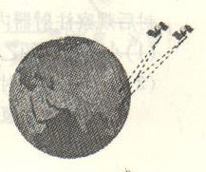
3．如图所示为我国自行研制的“北斗一号系统”示意图，该系统已具有国内全天候导航、定位及通讯服务等功能。该系统在传递信息过程中主要依靠
A． 次声波 B．超声波
C．电磁波 D．光导纤维
4．如图所示的四幅图片中,其中一幅所反映的光学原理与其它三幅不同的是

5．水被加热烧开后，水面上方有“白气”；在炎热的夏天，冰块的周围也有“白气”。关于“白气”的形成，下列解释正确的是
A．前者主要是由水壶中的水转变成的水蒸气
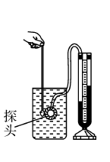
B．前者主要是由空气中水蒸气变成的水
C．后者主要是由冰转变成的水
D．后者主要是空气中水蒸气变成的水
6．.如图所示,在探究液体压强特点的过程中,将压强计的探头放在水中,下列做法能够使压强计U 形管两边液面的高度差减小的是
A.将探头向上移动一段距离 B.将探头向下移动一段距离
C.将探头在原位置转动180° D.将探头放在同样深度的食盐水中
7．下列关于一名普通中学生的数据，合理的是
A．质量约为500g B．重力约为50N
C．密度约为1×10³g/cm³ D．体积约为0.05 m³

8．如图所示，入射光线与平面镜成40°角，则
O
40°
A．入射角是40°
B．反射光线与镜面夹角是50°
C．反射光线与入射光线的夹角是100°
D．入射角增大5°，反射角增大10°
9．在下图中，能正确表示通电螺线管及静止小磁针N极指向的是
A． B． C． D．
N
N
N
N
A₂V
N
A₂V
N
A₂V
N
A₂V
N
A₂V
N
A₂V
N
A₂V
N
A₂V
N
A₂V
N
A₂V
N
A₂V
N
A₂V
N
A₂V
N
A₂V
N
A₂V
N
A₂V
N
A₂V
N
A₂V
N
A₂V
N
A₂V
N
A₂V
N
A₂V
N
A₂V
N
A₂V
N
A₂V
N
A₂V
N
A₂V
N
A₂V
N
A₂V
N
A₂V
N
A₂V
N
A₂V
N
A₂V
N
A₂V
N
A₂V
N
A₂V
N
A₂V
N
A₂V
N
N
A₂V
N
A₂V
N
A₂V
N
A₂V
N
A₂V
N
A₂V
N
A₂V
N
A₂V
N
A₂V
N
A₂V
N
A₂V
N
A₂V
N
A₂V
N
A₂V
N
A₂V
N
A₂V

10．把一个质量为60g，体积为40cm³的小球轻放入盛满水的烧杯中，当物块静止时，下列说法中正确的是
A．溢出水的质量为40g，水对杯底的压强变大
B．溢出水的质量为40 g，水对杯底的压强不变[来源:学科网ZXXK]
C．溢出水的质量为60 g，水对杯底的压强变大
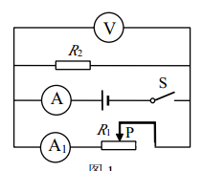
D．溢出水的质量为60 g，水对杯底的压强不变
11在下图所示的电路中，电源电压保持不变。闭合开关，有可能使电流表A示数与电流表A₁示数的比值不变的是 C
A．向右移动R₁的滑片
B．用阻值大于R₂的电阻替换R₂
C．向右移动R₁的滑片且用阻值大于R₂的电阻替换R₂
D．向右移动R₁的滑片且用阻值小于R₂的电阻替换R₂
12．如图所示,将灯L_{１}、L_{２} 按甲、乙两种方式接在电压均为U的两个电路中．L_{１} 在甲、乙两个电路中的电功率分别为4W 和9W，设两灯丝的电阻不变．下列说法中正确的是
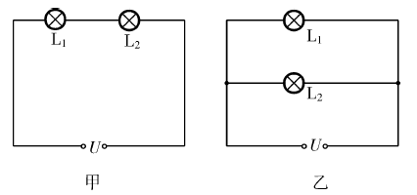
A．L_{１}、L_{２} 两灯灯丝电阻之比为2∶3
B．甲图中灯L_{１}、L_{２} 的功率之比为1∶2
C．甲、乙两图中灯L_{１} 两端的电压之比为2∶1[来源:Z+xx+k.Com]
D．甲、乙两图中电路消耗的总功率之比为2∶9
二、填空题（共8题，每空1分，共26分）
13．以下几个和声音有关的实验现象：A、使正在发声的音叉接触水面，水面溅起水花；B、借助于仪器观察不同乐器发出声音的图像不同；C、放在钟罩内的闹钟正在响铃，把钟罩内的空气抽出一些后，铃声明显减小；D、用一张硬纸片先后在木梳的齿上划过，一次快些，一次慢些，听声音的变化。能说明声音产生和传播条件的两个实验是 ▲ ；能说明音调和频率有关的实验是 ▲ （均选填字母）。
14． 将红、绿、 ▲ 三种色光照白纸上（图甲），中间相互重叠区域会出现白色；阳光透过树叶的缝隙倾泻下来，在地上留下斑驳的树影和圆形的光斑，圆形的光斑实质是太阳的 ▲ （选填“实像”或“虚像”）。

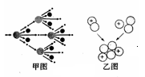
绿光
红光
白光
？
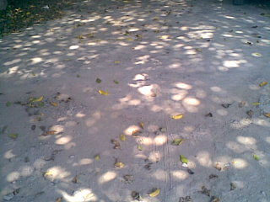

第15题
甲
乙
第14题
15．在下列能源中：煤、石油、风能和天然气，属于可再生的是 ▲ ；获取核能有两条途径——重核的裂变和轻核的聚变，目前人类和平利用核能发电是上图中 ▲ 所示途径；原子核带 ▲ 电。
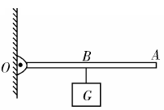
16．沙子的比热容是0.9×10³ J /（㎏·℃），200g沙子温度升高50℃需吸收 ▲ J的热量；用同样的酒精灯对质量相同的沙子和水加热相同时间，水升温要比沙子低，是因为水的 ▲ ；从游泳池中刚出来，身上会感到特别冷，这一现象与上述现象原因是否相同： ▲ 。
30⁰
17．如图所示,轻质杠杆ABO 能绕O点自由转动，在杠杆中点处挂一重物G。若在杠杆末端A点施加一个力提起重物G，则使杠杆在水平位置平衡最小力的方向是▲ ，此力大小等于 ▲ ；若仍在A点沿图中虚线方向施加力使杠杆在水平位置平衡，则此力大小为 ▲ 。
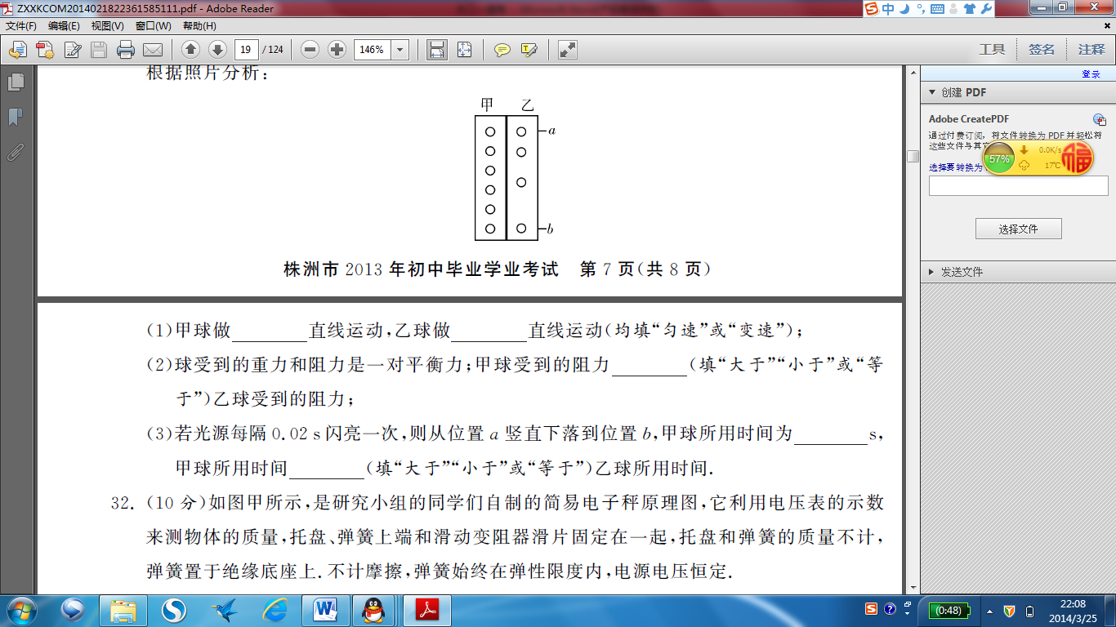
18.“频闪摄影”是研究物体运动时常用的一种实验方法.照相机每隔一定的时间曝光一次，记录下物体的位置．两个质量相同的甲、乙小球,均从位置a 竖直下落到位置b,其各自的频闪照片如图所示,试根据照片分析:
（1）做匀速直线运动的是 ▲ 球，判断依据是 ▲ ；
（2）甲球受到的阻力 ▲ (填“大于”“小于”或“等于”)乙球受到的阻力；
（3）若ab间距离为30cm，光源每隔0.02s曝光一次,则乙球从位置a 竖直下落到位置b，平均速度为 ▲ m/s.
19.如图所示,分别用定滑轮、动滑轮把重力相同的甲、乙两物体在相同时间内匀速提升相同的高度（滑轮重小于物重），则所用拉力F_{甲} ▲ (选填“＞”“＜”或“＝”，下同)F_{乙},拉力做功的功率P_{甲} ▲ P_{乙}.机械效率η_{甲} ▲ η_{乙}．
20．某物理科技小组设计了汽车有害尾气排放检测电路（如图甲所示），R为气敏电阻，其阻值随有害尾气浓度β变化的曲线如图乙所示，R₀为定值电阻，电源电压恒定不变，当有害尾气浓度变大时，电压表的示数将 ▲ ，电压表与电流表示数之比将 ▲ （均选填“变大”、“变小”或“不变”）。
21．汽油机一个工作循环有4个冲程，如图所示汽油机处于 ▲ 冲程；某型号小汽车油箱容积为50L。已知汽油密度为0.7×10³㎏/m³，热值为4.6×10⁷J/㎏.（1）油箱装满汽油质量为 ▲ ㎏，（2）当汽车以30m/s的速度在高速公路上匀速直线行驶时受到的阻力为1050N，此时牵引力的功率为 ▲ W；（3）若该车效率为30%，加满一箱汽油，以上述速度最多可以直线行驶的距离为 ▲ km。

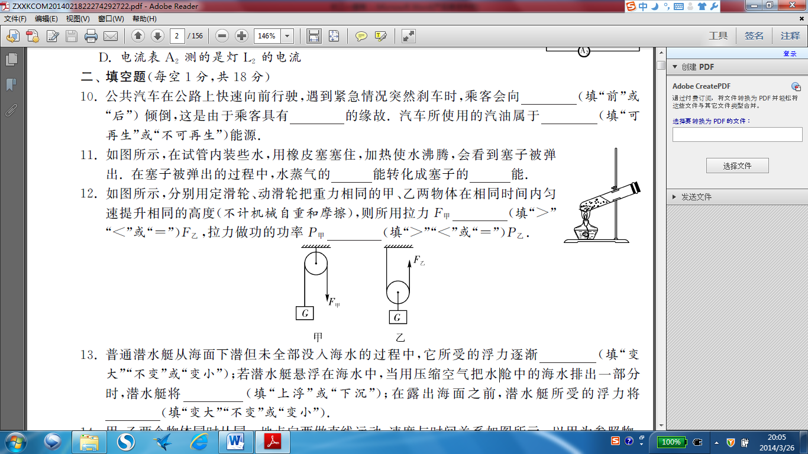
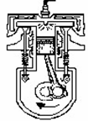
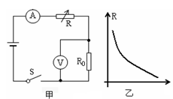
β
第20题
第19题
第21题

三．解答题（本题共8题，计50分。23题第二空2分，其余每空1分；28、29两题要有具体计算过程、步骤）：
22.（6分）按要求完成下列作图题：
（1）如图甲所示，一物体AB放住平面镜前，请作出物体AB在平面镜中所成的像。
（2）乒乓球在水中上浮，请在图乙中作出乒乓球的受力示意图。
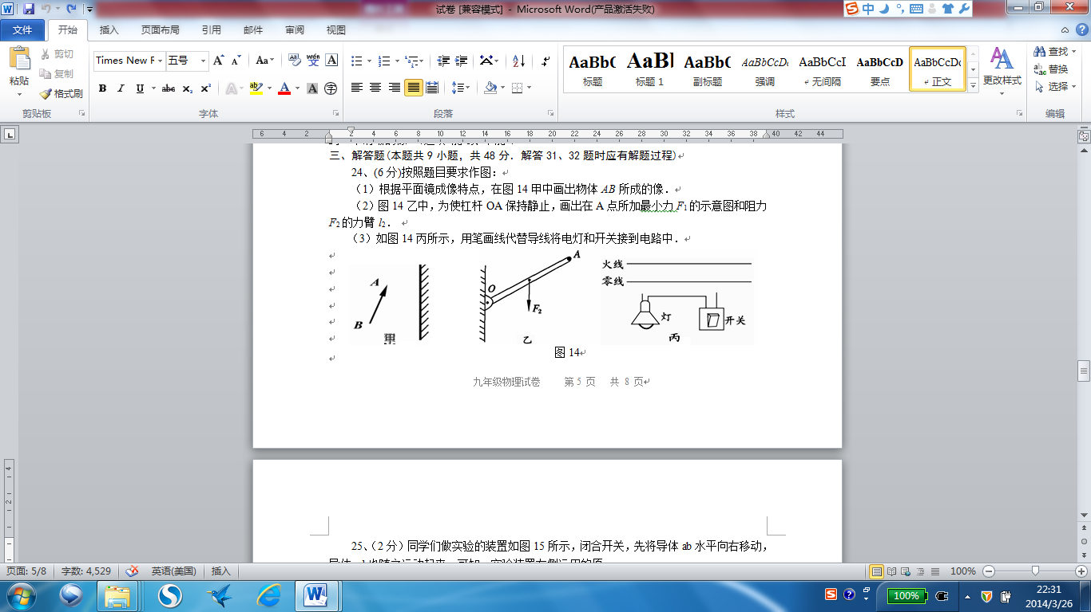
（3）如图丙所示，用笔画线代替导线将电灯和开关接到电路中．
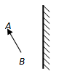
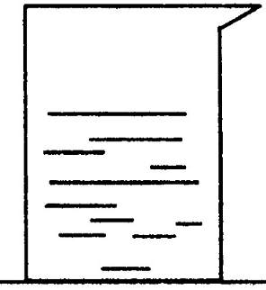

甲 乙
23.（3分）如图所示的一些实验装置图,请在题中空格处填入相应的内容.
（1）（a）用干燥的手捋几下塑料细丝，细丝便“飞”了起来。此实验证明 ▲ 。
（2）实验（b）中，用尺子快速度击打下面的棋子，下面的棋子飞出，而上面的棋子稳稳地落在桌面上，请解释上面棋子没有随下面棋子飞出去的原因： ▲ 。（2分）
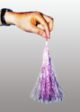

24．（6分）如图所示，在“探究凸透镜成像规律”的实验中，凸透镜在光具座上的位置保持不变，凸透镜的焦距为10cm。
0
cm
50
100
90
80
70
60
40
30
20
10

（1）实验中随着蜡烛的燃烧，光屏上依然得到烛焰清晰的像，但光屏上像的位置却偏高，为了使像仍成在光屏的中央，则应向 ▲ 调节凸透镜。
（2）调整后，保持透镜位置不变，若想在光屏上得到倒立、缩小的像，应将蜡烛移到标尺 ▲ 处，并且缓慢向 ▲ 移动光屏。
（3）将蜡烛移到标尺40cm处，观察到的现象是： ▲ 。
（4）透镜位置不变，将蜡烛移到标尺45cm处，此时应站在 ▲ 一侧观察蜡烛的像，当观察到像时 ▲ （选填“有”或“没有）光进入人眼。
25.（5分）小明用图中器材实验探究“影响滑动摩擦力大小的因素”。铜块和铁块的大小和形状完全相同。它们重分别为G_{铜}=4.4N和G_{铁}=4N。
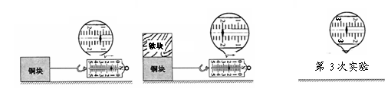

（1）为测量物体在木板上滑动时受到的滑动摩擦力，弹簧测力计应拉着物体 ▲ 。
（2）为完成“滑动摩擦力与压力、接触面材料的关系”的探究，至少应进行三次实验比较，图所示是其中两次实验。利用图示中器材进行第3次的实验操作应该是 ▲ 。
（3）请你设计表格，并且在表格中记录数据。

▲ ▲ ▲

26．(5分)下图是我们“探究物体动能大小与哪些因素有关”的实验装置。
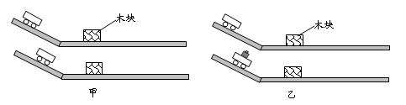

[来源:Zxxk.Com]

（1）该实验是通过用控制变量的研究方法，研究 ▲ （选填“小车”或“木块”）的动能大小和哪些因素有关的；通过观察 ▲ 来判断动能的大小。
（2）甲图所示方案是为了探究动能大小与 ▲ 关系的，根据你所学的知识得出的结论结论是 ▲ 。
（3）若想用乙图所示方案探究动能大小与质量的关系，需要改进的步骤是 ▲ 。
27（9分）．一个额定电压是6V的小灯泡，其正常工作时通过的电流约为0.3A.小组想测定这个小灯泡的额定功率，实验室中有如下器材：
电流表、电压表、开关各一个，两个规格分别为 “10Ω 1A”、 “50Ω 0.5A”的滑动变阻器，导线若干，电源一只(电压为12V).
（1）小组设计了如图a所示电路图，通过分析你认为小明应选用规格为 ▲ 的滑动变阻器。
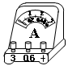
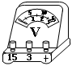

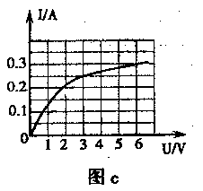
（2）图b已连接了部分电路，请你根据图a所示电路图，用笔画线代替导线，将电路连接完整，使滑片向左移动时灯变亮。

+
-
12V
A
B
D
C

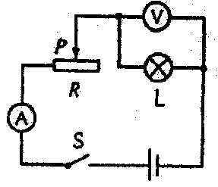
图a

图b
（3）小组正确选择了滑动变阻器，将图b的电路补充连接后，闭合开关，发现灯泡发光较暗，电流表有示数．任意移动滑动变阻器的滑片，电压表示数不变(示数不为零)且小于6V.具体原因是 ▲ ；若灯不亮，电流表示数为0而电压表有示数，可能故障是 ▲ 。
（4）小组排除故障后，继续实验.在实验过程中，眼睛应注意观察 ▲ ，当 ▲ 时，表明灯正常发光，记下此时电流表的示数。
（5）小组又通过实验测得小灯泡电流随电压变化曲线如图c。由图可知，小灯泡的额定功率是 ▲ W；当通过灯的电流是0.25A时，灯泡消耗的实际功率为 ▲ W。[来源:学科网]
28．（7分）一边长为10cm 的正方体木块,从距离水平地面3m 的高处由静止释放,空气阻力忽略不计,用压力传感器记录了从木块撞击地面开始到最后完全静止时的压力变化情况,并根据记录的数据绘制了压力随时间变化的关系图像,如图所示,(g 取10N/kg)求:
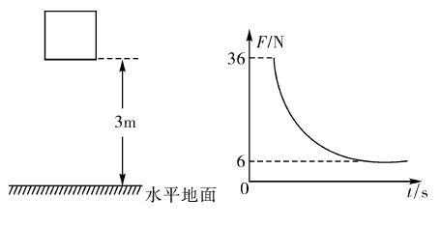
(1)木块下落过程中,重力所做的功；
(2)木块对地面的最大压强。

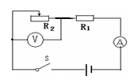
29．（9分）在图所示的电路中，电阻R₁=30Ω，滑动变阻器R₂标有“100Ω 2A”字样，电流表的量程为0～0.6A，电压表的量程为0～15V。闭合开关S后，移动滑动变阻器的滑片处于某一位置时，电压表的示数为9V，电流表的示数为0.5A。
求：
（1）此时滑动变阻器R₂接入电路的阻值；
（2）电源电压；
（3）为了保证两个电表都能正常工作，滑动变阻器R₂接入电路的阻值范围。

鼓楼区2013～2014年度第二学期九年级调研测试卷答案
一、选择题（本题共12小题，每小题2分，共24分．每小题给出的四个选项中只有一个选项正确）
1．B 2．A 3．C 4．C 5．D 6．A 7．D 8．C 9．B 10．B 11．C 12．D
二、填空题（共8题，每空1分，共26分）
13. AC D
14．蓝 实像
15．风能 甲 正
16．9000 比热容大 不相同
17．竖直向上 $\frac{1}{2}G$ G
18．（1）甲 相等时间内路程相等（2）大于（3）5
19．＞ ＜ ＞
20．变大 不变
21．做功 （1）35 （2）3.15×10⁴ （3）460
三．解答题（本题共8题，计50分。23题第二空2分，其余每空1分；28、29两题要有具体计算过程、步骤）：
22．（6分）

23．（3分）（1）同种电荷相互 斥（2）上面棋子原来是静止的，由于有惯性（1分），要保持原来的静止状态，所以落在原地（1分）
24．（6分）（1）下（2）小于30cm 透镜方向（向左）（3）或几乎与透镜等大的光斑（无论怎么移动光屏，在光屏上都没有清晰的像）（4）光屏（右） 有
25．（5分）（1）匀速直线运动（2）将铜块叠放在铁块上，用弹簧测力计拉着铁块匀速直线运动（3）3分
实验序号 | 接触面材料 | 压力/N | 摩擦力/N
1 | 铜与木板 | 4.4 | 1.2
2 | 铜与木板[来源:学科网ZXXK] | 8.4 | 2
3 | 铁与木板 | 8.4 | 2.6

表格得分说明：表格正确1分，数据记录正确2分，错1个扣1分，扣完为止。

26．(5分) （1）小车 木块被推运动距离的远近
（2）速度大小 速度越大动能越大 （3）同一高度释放小车

27（9分）．

+
-
12V
A
B
D
C
（1）“50Ω 0.5A” （2）见答图
（3）将滑动变阻器的下面两接线柱（C、D）连入电路
灯丝断了
（4）电压表 读数为6V
（5）1.8 0.75

28．（7分）木块落地稳定后对地的压力大于物体重力，即G=6N （1分）
（1）Ｗ＝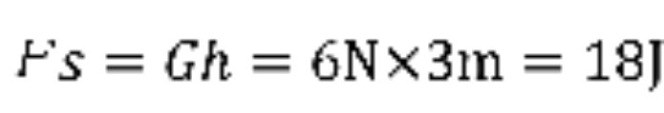 （3分）
（2）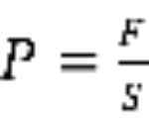=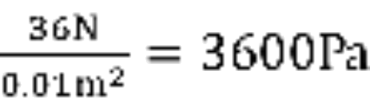 （3分）
说明：公式、代入、答案各1分
29．（9分）（1）R₂＝$\frac{U_{2}}{I}=\frac{9V}{0\text{.}5A}=\text{18}Ω$ 2分
（2）U₁＝IR₁＝0.5A×30Ω＝15V 1分
U＝U₁+U₂＝15V＋9V＝24V 1分
（3）当U_{2最大}＝15V时，U‘₁＝U－U_{2最大}＝24V－15V＝9V
I‘＝U‘₁/R₁＝9V/30Ω＝0.3A 1分
R‘_{2最大}＝U_{2最大}/ I‘＝15V/0.3A＝50Ω 1分
当I‘‘＝0.6A时，U‘‘₁＝I‘‘R‘‘₁＝0.6A×30Ω=18V 1分
U_{2最小}＝U－U‘‘₁＝24V－18V＝6V 1分
R_{2最小}＝U_{2最小}/ I‘‘＝6V/0.6A＝10Ω 1分
∴滑动变阻器的阻值范围为10Ω~50Ω

